Jak serwować Snack – Przysmak Świętokrzyski od WSP SPOŁEM? Podkielecka pizzeria ma nowy sposób!
Kto nie lubi wracać do smaków z dzieciństwa? Sama myśl o nich wywołuje uśmiech na twarzy i wspomnienia domowych potraw przygotowywanych przez mamę. Jedną z nich są bez wątpienia popularne „kratki”, nazywane przez niektórych również „okienkami”.

Mowa tu oczywiście o specjale rodem z Kielc czyli Snacku - Przysmaku Świętokrzyskim. Produkowany jest on nieprzerwanie od ponad 35 lat przez Wytwórczą Spółdzielnię Pracy „Społem”. Kiedyś smażyło się go w wielu domach niczym frytki, a potem zajadało wspólnie z rodzicami i rodzeństwem przed telewizorem czy na podwórku z koleżankami i kolegami. Na kulinarnej liście przebojów lat 80. i 90. XXI wieku bez wątpienia zajmował poczesne miejsce. A jak sytuacja wygląda dzisiaj?
Nostalgiczna przekąska nie do podrobienia – jak ją zrobić?
Mimo, że dzisiejszy rynek zasypany został przez wszelkiego rodzaju chipsy i chrupki, nadal mamy sentyment do produktów sprawdzonych, z długim stażem na rynku. Przysmak Świętokrzyski to jednak nie tylko wyrób, który budzi sentyment, ale także świetna alternatywa (dodatek) do wielu współczesnych i niezwykle popularnych dań. Snacki z racji swojego kształtu okazują się wygodnym i jednocześnie niezwykle apetycznym „widelcem” do nabierania ulubionych potraw i sosów, podając je wprost do ust. Dobrze sprawdzą się jako dodatek do chilli con carne lub orientalnych mezze z soczewicy (podajemy go wówczas zamiast pieczywa i w ten sposób nabieramy hummus). Wiele osób przygotowuje Snack - Przysmak Świętokrzyski z dodatkiem sera, mięsa mielonego i papryczek chilli, niemal identycznie jak hiszpańskie nachos. Z powodzeniem zaserwujemy go również sosem serowym queso, guacamole z awokado na ostro lub lekkim dipem pomidorowo-ziołowym. Dla wielbicieli kulinarnych tradycji zawsze pozostaje klasyczna wersja – z solą, ketchupem, majonezem czy sosem tatarskim, choć świetnie smakuje również z orientalnymi przyprawami, takimi jak chilli, curry, a nawet garam masala.
Opisywaną przekąskę przygotowuje się wyjątkowo prosto: wystarczy patelnia lub frytkownica oraz olej rozgrzany do 180 st. C. Samo smażenie trwa dosłownie 5 -10 sekund po których Snacki spektakularnie nabierają objętości (rosną nawet kilkukrotnie), zyskują apetyczny złoty kolor, robią się przyjemnie chrupkie i gotowe do spożycia.
Powrót do korzeni… w nowoczesnym wydaniu
Przysmak Świętokrzyski przeżywa swoją drugą młodość. Potwierdza to jedna z podkieleckich pizzerii, która kilka lat temu postanowiła wprowadzić do swojego menu pizzę na bazie produktów WSP. Jak informuje Małomiasteczkowa Pizza, zainteresowanie ofertą jest duże, podobnie jak ilość zamówień. Widać więc, że pizza i Snack - Przysmak Świętokrzyski to niezwykle dobrana para.

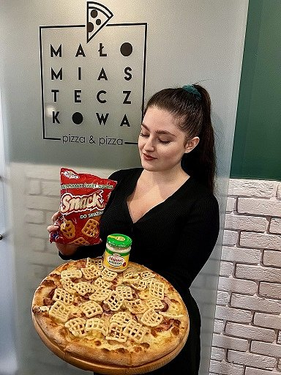
– Pizza Kielecka to niewątpliwie jedna z ulubionych pozycji w naszym menu: składa się z autorskiego ciasta, sera mozzarella, wiejskiej kiełbasy, boczku, cebuli, Majonezu Kieleckiego oraz przekąsek Snack – Przysmak Świętokrzyski. Wymyślając nową pizzę miesiąca, postanowiliśmy cofnąć się w czasie i stworzyć pizzę niebanalną, dzięki której wróciliśmy do wspomnień z dzieciństwa. Pizza Kielecka swoją oryginalnością i smakiem tak bardzo rozpaliła serca naszych gości, że postanowiliśmy wpisać ją na stałe do naszego menu. W naszej pizzerii nie ma nudy, staramy się ciągle zaskakiwać nowymi pomysłami, dlatego już w przyszłym miesiącu pojawi się kolejna propozycja z produktami firmy WSP „Społem”. Tym razem zaszalejemy z nowym burgerem – powiedział Rafał Iwan, właściciel pizzerii.

